Муниципальное автономное дошкольное образовательное

учреждение Детский сад № 3 г. Владикавказ.

УТВЕРЖДЕНО

на заседании Наблюдательного совета

протокол № 19 от 03.06.2014 года.

**ПУБЛИЧНЫЙ ДОКЛАД**

**ЗАВЕДУЮЩЕЙ МАДОУ ДС № 3 О ДЕЯТЕЛЬНОСТИ ДЕТСКОГО САДА**

**ЗА 2013 – 2014 УЧЕБНЫЙ ГОД.**

Муниципальное автономное дошкольное образовательное

учреждение Детский сад № 3 г. Владикавказ

**Публичный доклад заведующей детским садом №3: «Отличник народного просвещения», «Заслуженный работник образования РСО - Алания», «Заслуженный учитель РФ» - Макоевой Антонины Георгиевны**

**за 2013-2014 учебный год**

**Разделы:**

1. Характеристика МАДОУ ДС.№3
2. Особенности образовательного процесса.
3. Условия осуществления образовательного процесса.
4. Кадровый потенциал.
5. Результаты деятельности ДС.
6. Финансовые ресурсы и их использование (формирование материально-технической базы).
7. Заключение. Перспективы развития МАДОУ ДС. №3

**1.Полный адрес дошкольного образовательного учреждения:**

*субъект РФ: Республика Северная Осетия - Алания*

*индекс: 362048*

*населенный пункт: г.Владикавказ*

*улица: Барбашова*

*дом: 43 «а»*

*федеральный телефонный код города: 8(8672) телефон: 52 – 97 - 34*

*факс: 52 – 97 – 34 е-mail:* **antonina_makoeva@list.ru**

**1.Полный адрес дошкольного образовательного учреждения:**

*субъект РФ: Республика Северная Осетия - Алания*

*индекс: 362048*

*населенный пункт: г.Владикавказ*

*улица: Барбашова*

*дом: 43 «а»*

*федеральный телефонный код города: 8(8672) телефон: 52 – 97 - 34*

*факс: 52 – 97 – 34 е-mail:* **antonina_makoeva@list.ru**

Режим работы детского сада:

- пятидневная рабочая неделя

- с 7.00ч. до 19.00ч.;

- длительность работы МАДОУ ДС № 3 – 12 часов в день

- выходные дни: суббота, воскресенье.

МАДОУ ДС № 3 обеспечивает воспитание, развитие, а так же присмотр, уход и оздоровление детей в возрасте от 2 до 7 лет включительно.

В детском саду функционируют 12 групп.

***Контингент воспитанников***:

Общее количество воспитанников – 362.

10,8% - многодетные семьи;

74,72 - семьи с двумя детьми;

14,48 - неполные семьи.

С апреля 2010 на основании Приказа № 60 от 06.04 2010 по УО АМС г. Владикавказа тип детского сада был изменён на автономное дошкольное образовательное учреждение. Лицензия № 1057 от 14 марта 2007 г. Свидетельство о государственной аккредитации №768 от 25.10.2010г. устав Д.С. №3 от 03.02.2010 №14

МАДОУ ДС№3 последовательно осуществляет свою деятельность в режиме открытости. Нормативно-правовая база, цели и задачи годового планирования размещены на информационном стенде и на сайте учреждения.

Публичный доклад руководителя одна из форм информирования общественности о деятельности детского сада, об основных результатах и проблемах за отчётный период.

В 2013-2014 учебном году в детском саду произошли значительные изменения.

В результате изменений:

1.Повысилось качество и виды предоставляемых дополнительных платных услуг.

2.Снизился списочный состав детей в группах раннего возраста, до норм, предусмотренных СанПиН – улучшилось качество работы по укреплению и сохранению здоровья детей, а также воспитательно – образовательной, развивающей деятельности.

3.Детский сад получил возможность более эффективно использовать имеющиеся бюджетные финансовые средства. За счёт внебюджетных средств полученных от дополнительных платных услуг, предоставляемых воспитанникам детского сада и детям, проживающим в нашем микрорайоне, получили возможность для улучшения предметно – развивающей среды детского сада.

Руководство детского сада при принятии важных решений согласовывает свои действия с наблюдательным советом.

**В состав наблюдательного совета входят**:

1. Бугулова Нинно Нодаровна – начальник отдела дошкольного образования Управления образования;

2. Моураова Залина Хазбечировна – главный специалист Управления образования г. Владикавказа;

3. Токаева Фатима Олеговна – председатель родительского совета МАДОУ ДС № 3 комбинированного вида

4. Рюмина Оксана Георгиевна – председатель профсоюзного комитета МАДОУ ДС № 3;

5. Зеленская Светлана Аркадьевна – депутат собрания представителей г. Владикавказа, директор МОУ СОШ № 40.

Таким образом, решаются задачи расширения общественного участия в управлении МАДОУ ДС № 3.

Учредителем МАДОУ ДС № 3 является АМС г. Владикавказа. Функции и полномочия учредителя осуществляет Управление Образование г. Владикавказа.

Собственником имущества является Комитет по имуществу и земельным ресурсам АМС г. Владикавказа. Имущество закреплено за детским садом на праве оперативного управления в соответствии с Гражданским Кодексом РФ и Федеральным законом «Об автономных учреждениях » от 03.11.2006 г. №174 –ФЗ.

На основании постановления АМС г. Владикавказа № 1078 от 18.06.2010 «Об установлении размера родительской платы за пребывание детей в МАДОУ ДС№3

г. Владикавказа»

От оплаты за детский сад пользуются льготами:

На 100% -9 детей;

На 50% - 40 детей.

Родительская плата по присмотру и уходу за воспитанниками по муниципальному заданию - 990,00 рублей, что составляет 20 % от суммы затрат на содержание ребёнка в детском саду.

Кроме того родителям из Федерального бюджета ежемесячно начисляются компенсационные выплаты части родительской платы за содержание детей в детском саду.

За первого ребёнка 20% от уплаченной суммы

За второго ребёнка 50% от уплаченной суммы

За третьего ребёнка 70% от уплаченной суммы.

Развивающая предметная среда МАДОУ ДС № 3 оборудована с учетом возрастных особенностей детей. Все элементы среды связаны между собой по содержанию, масштабу и художественному решению.

В МАДОУ имеются: -

-групповые помещения с учетом возрастных особенностей детей.

-кабинет заведующей;

- методический кабинет;

- медицинский блок;

- физкультурный зал;

- музыкальный зал;

- спортивный комплекс во дворе;

- уголок леса;

- «Поляна сказок»

- участки для прогулок детей;

- розалий, клумбы;

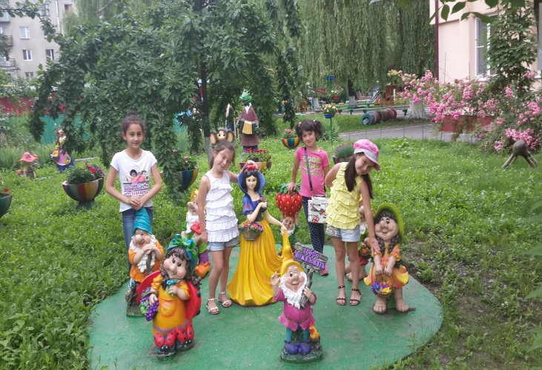 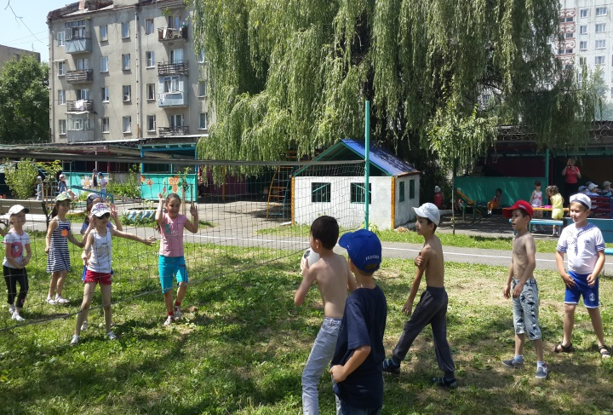

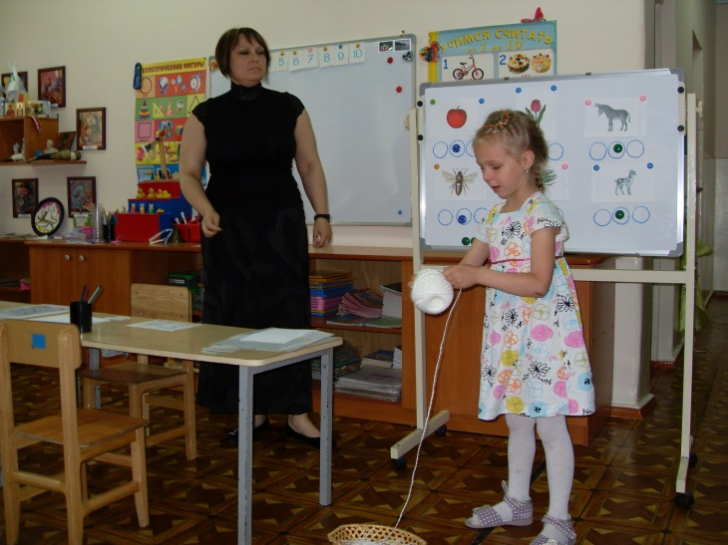 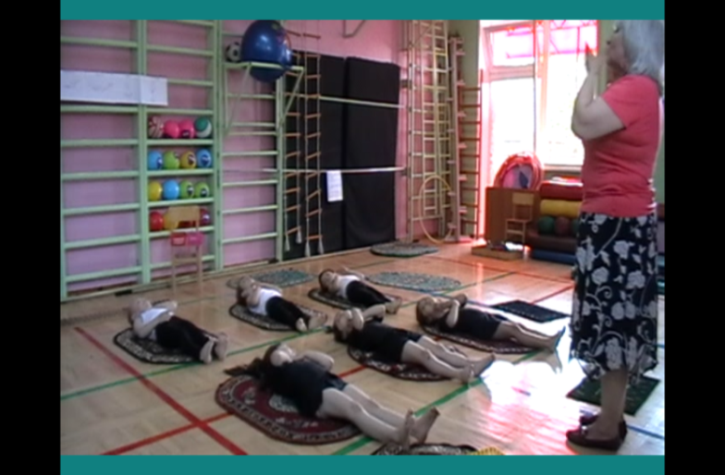

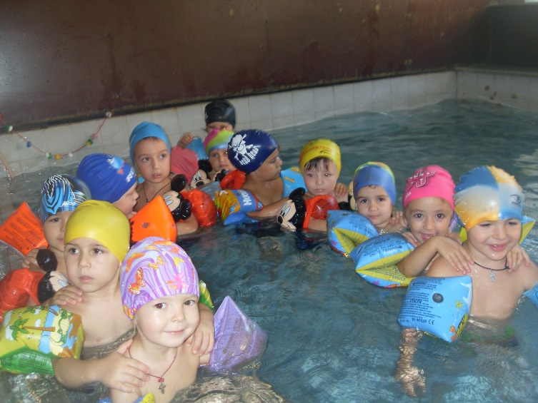 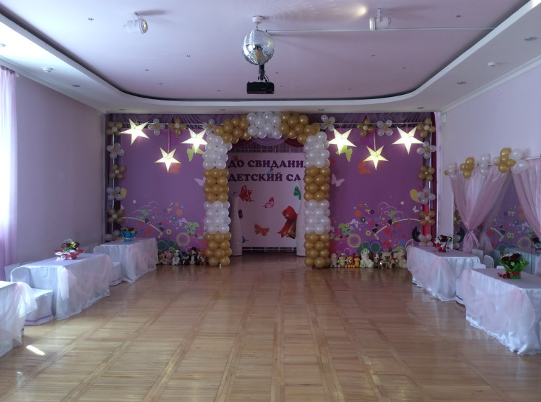

Все педагоги детского сада своевременно проходят курсы повышения квалификации и один

раз в пять лет подтверждают свою квалификационную категорию, а также участвуют в различных педагогических, творческих мероприятиях**.**

Администрация детского сада формирует свой кадровый потенциал, направляя

на обучение в ВУЗы, помощников воспитателей, наиболее творческих, активно проявивших себя в совместной педагогической деятельности с детьми.

**Кадровое обеспечение воспитательно - образовательной, развивающей деятельности детского сада:**

- заведующая

- старший воспитатель;

- специалисты: логопеды; воспитатель осетинского языка; психолог; музыкальный руководитель;

инструктор по физической культуре ;

- воспитатели.

**Уровень образования педагогов МАДОУ ДС № 3 на 01.09.2013г**.

Высшее – 66,6%

Неоконченное высшее- 6.06%

Среднее специальное - 33,33 %

**Уровень квалификации педагогов:**

Высшая квалификационная категория - 48.48%

Первая квалификационная категория - 12,12%

Соответствие занимаемой должности - 15,15%

**Современные требования к условиям осуществления воспитательно – образовательного, процесса, развития детей.**

- Программное обеспечение педагогического процесса;

- оснащённость предметно – развивающей среды в соответствии с требованиями Госстандарта.

- все элементы предметно-развивающей среды связаны между собой по содержанию, масштабу и художественному решению.

- все кабинеты оснащены современным оборудованием.

- укомплектованность высококвалифицированными педагогическими кадрами.

- соответствие требованиям санитарно-эпидемиологических правил и нормативов пожарной безопасности.

- наличие доступа в сеть интернета.

- грамотно организованная предметно-развивающая среда.

Можно сделать вывод, что материально-техническая база детского сада стабильно развивается.

**Программы и технологии, используемые в воспитательно –образователной, развивающей деятельности с детьми МАДОУ ДС №3**

|  |  |  |
| --- | --- | --- |
| **№**  **п/п** | **Виды программ** | |
| ***1.*** | ***Комплексные*** | «Программа воспитания и обучения в ДС» М.К. Васильева, В.В. Гербова, Т.С. Комарова |
|  |
| ***2.*** | ***Парциальные*** | «Школа-2100» под ред. ак. А. Леонтьева |
| «Здоровье» В. Алямовская |
| «Старт» Л. Яковлев  Программа двигательной активности и оздоровительной работы с детьми 4 -7лет  .В.Т.Кудрявцев |
| «Детство» Т. Бондаренко |
| Программа «Юный Эколог» , «Экологическое воспитание дошкольников» А. Николаева |
| «Мой край - моя святыня» Л. Бобылева |
| «Программа обучения детей осетинскому языку» Ф.Х. Каллагова |
| Программа «Цветные ладошки» И.А.Лыкова |
| «Полилингвальная программа воспитания и обучения детей в ДОУ» Т.Камболов ЮНЕСКО СОГПИ.  «Программа обучения и воспитания детей с ФФНР в подготовительной группе» Т. Б. Филичева, Т. В. Туманова.  «Программа коррекционной работы по обучению и воспитанию детей с ОНР в старшей группе». Т. Б. Филичева, Т. В. Туманова. |
| ***3.*** | ***Здоровьесберегающие технологии*** | « Оздоровительный бег» П. Амосов |
| «Оздоровительная система» А. Стрельникова |
| «Валеология» Г. Зайцев |
| «Воспитание здорового ребенка» М.Д. Маханева |
| «Здоровый дошкольник» Ю. Ф.Змановский |
| «Театр физического развития» В. Ефименко |
| «Система оздоровительной работы с детьми» М. Норбеков  Укрепление и игры на правильную осанку-«На море» С. Шарманова. Уральская академия физкультуры.  «Маленький дельфин» И. Большакова |
| «Здоровьеформирующее физическое развитие» под. ред. М. Безруких |
| «Овтальмотренаж» по М. Норбекову |
| «Точечный массаж» А. Уманская |
| Осетинские подвижные игры С.Г. Гагиев (1963г.) |
| Фитотерапевтические процедуры: |
| «Фиточай», «Массаж», «УВЧ» |
| «Группа здоровья» для профилактики плоскостопия и скалиоза. |
| Психологическое сопровождение: |
| Программа «Подолирий» Арттерапия Н. Л. Арчегова ППЦ «Доверие» |
| «Креативная терапия» Т. Н. Зинкевич-Евстигнеева |
| «Развивающие коррекционные занятия по программе «Здравствуйте! Я сам» В. Крюкова -СУ-ДЖОК-терапия авторы: О.И.Крупенчук, Т.А.Воробьева «Логопедические игры с мячом» |
| «Фронтальные логопедические занятия в подготовительной группе для детей с ФФН» В.В. Коноваленко, С.В. Коноваленко |
| «Фронтальные логопедические занятия в старшей группе для детей с ОНР» В.В. Коноваленко, С.В. Коноваленко |
| «Трудные звуки. Грамматика в картинках» И.В. Скворцова.  Кинезиология – «Мудрое движение». Гимнастика мозга - Пол Деннисон, Гейл Деннисон |

С начала учебного года в детском саду была проведена работа по созданию условий для реализации ФГТ. Подготовлены нормативные и организационно – содержательные условия введения ФГТ. Рабочей группой была разработана основная образовательная программа на 2013- 2014 учебный год и приложение: анкетирование «Социальный статус родителей; перспективно-тематические планы НОД всех возрастных групп, специалистов, и медработников». Были проведены консультации по изучению ФГОС, видео-семинары по образовательным областям развития детей.

В 2013-2014 учебном году в МАДОУ ДС № 3 были проведены педсоветы:

|  |  |  |
| --- | --- | --- |
| № | Тематика | Сроки проведения |
| 1.  2. | **О готовности ДОУ к началу 2013 -2014уч.г**:  (форма проведения – традиционная)  - утверждение Образовательной программы;  - утверждение плана воспитательно-развивающей деятельности на 2013-2014учебный год;  - инструктаж по охране жизни и здоровья детей;  - утверждение расписания НОД и планов работы с детьми;  - утверждение планов работы с детьми по дополнительному образованию.  **Использование педагогами инновационных технологий в реализации задач по самообразованию.** (форма-дискуссия)  Цель: мотивация педагогов к улучшению качества работы и достижению оптимальных результатов в воспитании детей.  - Выполнение решений педсовета № 1.  - Вступительное слово заведующей по теме педсовета.  -Подведение итога мониторинга усвоения детьми программы на начало учебного года  - итоги диагностики  - Аттестация 2014. Презентация опыта педагогов  по темам самообразования (Рюмина О.Г., Нартикоева А.З., Кобиашвили Л.Н.) | 28.08.2013 г. |
| 18.12. 2013 |
| 3. | **Педсовет.**  Форма проведения «Круглый стол».  **Организация работы с детьми по познавательно-речевому направлению в ДОУ.**  Цель: Обобщить опыт педагогов по экспериментальной деятельности с детьми.  - Итоги тематической проверки. Оценка организации опытно-экспериментальной деятельности детей на занятиях и в совместной деятельности  -Тренинг по командообразованию  - Игра «Поле чудес » - ознакомление с природой | 28 Март 2014г |
| 4. | **Результативность работы за 2013-2014уч.год**  - Педагогический анализ итогов воспитательно-образовательной работы за год ;  –Анализ заболеваемости детей за 2013-2014 учебный год  - Анализ посещаемости бассейна - организация системы закаливания.  -Утверждение плана на летний оздоровительный период – «Лето- 2014.»  - Отчеты воспитателей по самообразованию: -«инструкции по охране жизни и здоровья детей на теплый период года» | 30 мая14 |

Для осуществления полноценного развития и воспитания ребенка дошкольника необходимо согласование усилий дошкольного учреждения и семьи, в которой он воспитывается. Сотрудничество с семьей строили по следующему направлению: вовлечение семьи в образовательный процесс. При работе в данном направлении использовали различные приемы и формы:

- дни открытых дверей,

- организация выставок, работы для которых изготавливались совместно родителями и детьми,

-привлечение родителей к участию в спортивных праздниках, в утренниках, в трудовых десантах.

**Приоритетное направление** **деятельности** коллектива детского сада - физкультурно-оздоровительная деятельность с детьми, целью которой является взаимосвязь и взаимодействие всех факторов образовательной среды, направленные на сохранение и укрепление психофизического здоровья воспитанников.

По проекту функционирует спортзал, бассейн, музыкальный зал, в группах установлены мини-стадионы. В МАДОУ ДС № 3 имеются кабинет психолога, физиотерапевтический кабинет, где проводятся процедуры УВЧ, массажа, ингаляций, коррекционная гимнастика, сеансы фитоаэронизации, ароматерапии. Анализ состояния здоровья детей, оценка эффективности профилактических и оздоровительных мероприятий проводится врачом – педиатром и врачом – физиотерапевтом, старшей мед. сестрой. Отчеты о состоянии здоровья детей заслушиваются на заседании педагогического совета.

Распределение детей по группам здоровья:

Всего детей в 2013-2014 году – 362;

1 группа здоровья - 278 детей;

2 группа здоровья – 42 ребенка;

3 группа здоровья – 8 детей.

Растёт тенденция увеличения воспитанников с 1 группой здоровья, что явилось результатом систематического посещения воспитанниками бассейна, физкультурных занятий, проведение закаливающих мероприятий медперсонала совместно со всем педагогическим коллективом. Во всех видах детской деятельности широко используются здоровьесберегающие технологии, на занятиях и в свободной деятельности, реализуются потребности детей в двигательной активности. Материально-техническое оснащение и оборудование, пространственная организация среды детского

сада, соответствуют требованиям СанПиНа и обеспечивают качественную организацию работы с детьми раннего и дошкольного возраста.

За последние годы творческой деятельности коллектива накоплен «Банк идей здоровьесберегающих технологий МАДОУ ДС № 3:

1. Администрацией МАДОУ ДС № 3 был приобретен батут для формирования психических и физических качеств, для развития активности, для координации движений.

2. создана развивающая среда: в уголке леса обозначены природоохранные знаки-таблички; промаркированы деревья, высажены саженцы фруктовых деревьев, винограда;

3.Сбылась давнишняя мечта коллектива. По инициативе заведующей МАДОУ ДС№ 3 Макоевой А.Г. была создана «Поляна сказок».

4.Изучаются и внедряются личностно-ориентированные образовательные технологии.

5. Вся система психофизического развития воспитанников планируется при тесном сотрудничестве медицинских и педагогических работников детского сада с семьей, детской поликлиникой № 2 , ППЦ «Доверие».

Педагогический коллектив - новатор, организатор и участник Методических объединений, семинаров УО и СОРИПКРО по распространению своего опыта среди дошкольных образовательных учреждений города Владикавказа и республики Северная Осетия – Алания по «Здоровьесберегающим, педагогическим технологиям».

2013 г. – Республиканский экологический конкурс «Нам и внукам», Грамота-2 место.

2014 г. – Всероссийский Конкурс детского рисунка С-Петербург «Мир детства».

2014 г. – Всероссийский Конкурс детского рисунка г. Барнаул «Раскрась бабочку»,

сертификаты участников Конкурса,

2014г. - Выездное занятие для воспитателей слушателей курсов института повышения

квалификации работников образования по теме: «Физическое развитие детей

дошкольного возраста: содержание и технологии реализации».

2014 г. – Городской спортивный конкурс «Малышиада 2014», 1 место, Кубок.

2014 г. – Конкурс осетинской сказки «Аргъаутты баста» Грамота УО АМС среди ДОУ

Затеречного МО.

2014 г. - Городской конкурс детского творчества «Пусть на всей планете радуются дети»

**ТАБЛИЦА РЕЗУЛЬТАТОВ ОСВОЕНИЯ ПРОГРАММЫ**

**за 2013-2014 учебный год.**

|  |  |  |
| --- | --- | --- |
| Наименование области Высокий | | Средний |
| Осетинский язык | 20% | 75% |
| «Физическое развитие » | 16% | 84% |
| «Здоровье» | 46% | 54% |
| «Познание» | 58% | 42% |
| «Коммуникация» | 46% | 54% |
| «Социализация» | 55% | 45% |
| «Труд» | 69% | 31% |
| «Безопасность» | 55 % | 45% |
| «Художественное творчество» | 62% | 47% |
| «Чтение художественной  литературы» | 53% | 47% |

В 2013- 2014 учебном году в школу было выпущено 93 ребёнка.

**Уровень готовности детей подготовительных групп к обучению в школе:**

Высокий - 48%

Средний - 52%

Низкий - 0%

МАДОУ ДС № 3 оказывает дополнительные платные услуги, с учётом запросов семьи и на основании договора заключаемого между детским садом и родителями (законными представителями) в соответствии с законодательством. Дополнительные платные услуги предоставляются как для воспитанников детского сада, так и для детей, проживающих в микрорайоне по 8 направлениям:

- физкультурно-оздоровительное: «Крепыш», «Дельфинчики»

- интеллектуальное: «Почемучка», «Дзурам иронау»

- коррекционное: «Веселые нотки»

- художественно-эстетическое; «Ирон кафт», «Солнечные лучики»

- декоративно-прикладное «Арт-терапия»

- воспитательно - образовательная

развивающая, оздоровительная

услуга дневного пребывания.

**Анализ административно-хозяйственной работы.**

**За 2013 - 2014 учебный год.**

Поступило денежных средств, на выполнение муниципального задания от АМС г. Владикавказа по соглашению №1 от 14.01.2014 - 16 446 791,35

Поступило денежных средств, на иные цели ( целевое финансирование) от АМС г. Владикавказа по соглашению №2 от 14.01.2014 - 36 970,00

Поступило денежных средств за счет доходов от оказания платных услуг - 8 781 871,40

Из них: родительская плата - 2 113 241,00

дополнительные платные услуги - 6668630,4

Израсходовано денежных средств за счет поступлений на выполнение муниципального задания: 15 909 954,80

в том числе:

1. на оплату труда и начисления на выплаты по оплате труда – 11 741 257,02
2. услуги связи – 13 860,45
3. коммунальные расходы – 2 043 715,80
4. работы, услуги по содержанию имущества – 51 975,45
5. прочие работы и услуги (услуги банка) – 1 760,00
6. прочие расходы (налог на имущество) – 29 183,00
7. приобретение нефинансовых активов: материальные запасы (продукты питания) – 2 028 203,08

Израсходовано денежных средств за счет поступлений на иные цели (целевое финансирование): 36 970,00

в том числе:

1. услуги по содержанию имущества (техническое обслуживание средств пожарной безопасности) – 18 000,00
2. прочие работы и услуги (испытания электроустановок) – 9000,00
3. приобретение нефинансовых активов: основных средств (Детский уголок «Кухня») – 9 970,00

Израсходовано денежных средств за счет поступлений от оказания платных образовательных услуг, 7 999 309,88 из них :

родительская плата – 2 113 241,00

дополнительные платные услуги – 5 886 066,88

в том числе:

1. на оплату труда и начисления на выплаты по оплате труда – 2 932 640,43
2. услуги связи – 42 622,11
3. коммунальные расходы – 38 168,79
4. работы, услуги по содержанию имущества – 13 559,50
5. прочие работы и услуги – 205 413,60
6. приобретение нефинансовых активов:

основных средств (продукты питания) – 143 658,00

материальных запасов – 4 623 247,45

**Обеспечение безопасности.**

Для обеспечения безопасности детей и сотрудников МАДОУ ДС № 3 осуществляются следующие мероприятия:

- организован контрольно-пропускной режим;

- разработаны инструкции и памятки о порядке действий при угрозе террористического акта;

- поддерживается оперативное взаимодействие с правоохранительными органами;

- организованно освещение территории учреждения в темное время суток;

- проверяется наличие и исправность средств пожаротушения;

- охраняется здание сторожами по графику.

Детский сад обеспечивает гарантированное сбалансированное питание детей.

В детском саду установлено четырехразовое питание. Питание детей в дошкольном учреждении осуществляется в соответствии с примерным десятидневным меню. Важным условием организации питания является строгое соблюдение санитарно-гигиенических и культурно-гигиенических норм и правил.

Осуществляется постоянный контроль: за качеством питания (разнообразием), витаминизацией блюд, закладкой продуктов питания, кулинарной обработкой, выходом блюд, вкусовыми качествами пищи, санитарным состоянием пищеблока, правильностью хранения, соблюдением сроков реализации продуктов.

На протяжении многих лет новые формы работы нашего коллектива освещаются в СМИ. В 2013 – 2014 учебном году в различных газетах и на телевидении вышли следующие статьи и передачи:

- «Уметь дарить любовь» - о руководителях лучших детских образовательных учреждениях города, 28.09. 2013г. Газета «Владикавказ» № 173.

- «Творческий портрет современного руководителя», о заведующей МАДОУ ДС № 3

Макоевой Ф.Г. 03.10.2013 г. Газета «Владикавказ» № 177.

- О финале, победителях Республиканского Экологического конкурса «Нам и внукам», ТВ «ИР», 7 минут с городом.

- Конкурс осетинской сказки «Аргъаутты баста», 11.04.2014 ТВ «ИР», 7 минут с городом.

- Старт «Малышиада 2014», 08.04.2014г. газета «Владикавказ»

- Финал спортивного конкурса «Малышиада 2014», 24.04.2014 сайт Осетия ТВ

- «Пусть на всей планете радуются дети» - городской конкурс детского творчества, 22.05.2014 г., Сайт Осетия ТВ. Новости.

- «День города». Акция «Раскрась свой город». 17.06.2014 г. Газета «Владикавказ».

- «До свидания детский сад, здравствуй школа» 02.07.2014 г. Газета «Владикавказ»

- «Место, где обитает счастливое детство», 11.07. 2014 г. Газета «Северная Осетия», № 121

- «Растим здоровое поколение», журнал «Югняня»

- «В добрый путь» Передача. ТВ «ИР, 15.07.2014г.

**Выводы и перспективы развития.**

Результаты деятельности МАДОУ ДС № 3 показали, что основные годовые задачи выполнены.

Существенным достижением в деятельности педагогического коллектива стало значительное повышение методической активности педагогов. Результаты диагностики воспитанников свидетельствуют о положительной динамике в усвоении образовательной программы. Повысилась заинтересованность родителей в совместном осуществлении воспитательно - образовательной, развивающей деятельности.

В будущем наше дошкольное образовательное учреждение будет строить свою дальнейшую работу исходя из требований Основной общеобразовательной программы дошкольного образования. Эта программа направлена на создание условий развития ребенка, открывающих возможности для его позитивной социализации, личностного развития, формирования инициативы и творческих способностей на основе сотрудничества со взрослыми и сверстниками и соответствующим возрасту видам деятельности. Особый акцент этой программы сделан на создание системы условий развивающей образовательной среды.

В своей работе коллектив детского сада наметил дальнейший план работы, опираясь на действующие Федеральные государственные требования к структуре основной общеобразовательной программы дошкольного образования.

В результате:

- предстоит продолжать повышать качество образовательно - развивающего процесса;

- продолжать совершенствовать предметно-развивающую среду;

- продолжать совершенствовать профессиональные знания педагогов;

-предстоит обеспечить не только высокую готовность детей к школьному обучению, но и их раннюю позитивную социализацию;

- для обеспечения высокого уровня образовательно – развивающей деятельности пополнить: методическим, дидактическим, игровым оснащением образовательно - развивающий процесс.

- формировать эффективные, финансово-экономические механизмы.

В следующем учебном году на консультациях, семинарах, педагогических советах наметили изучить «Правила разработки, утверждения и применения профессиональных стандартов».- **«**Постановление Правительства РФ от 22.01.2013 года № 23».

Достижения воспитанников учреждения во многом определяются наметившейся тенденцией изменений образовательного процесса - переходом на личностно-ориентированное взаимодействие педагога с детьми,   аспектом реализации которого является осуществление индивидуального подхода к каждому ребенку. Сохраняя общие цели воспитания (укрепление физического и психического здоровья, обеспечение эмоционального благополучия, интеллектуального развития воспитанников) в целях установления партнерских отношений в плане «ребенок-родитель-педагог» происходит совершенствование форм, способов личностно-ориентированного общения педагогов с детьми.

**Основные задачи на 2014-2015 учебный год.**

1. Продолжить гармоничное развитие личности ребенка дошкольного возраста через развитие движений;
2. Развивать, обогащать и расширять у дошкольников познавательную активность, любознательность, стремление к самостоятельному познанию;
3. Повысить уровень взаимодействия с семьями дошкольников;
4. Продолжить работу в соответствии с требованиями условий реализации основной общеобразовательной программы, с Федеральными государственными требованиями к предметно-развивающей среде в дошкольном учреждении.

**Направленность образовательной программы:**

- физкультурно-оздоровительная деятельность с детьми.

**Используемые программы:**

- Типовая программа «Воспитание и обучение в детском саду» Васильева М.А.

- Парциальная программа «Школа 2100» (непрерывный курс обучения по преемственности детского сада и школы.

- Разработки К. Джимиевой, Д.З. Токаевой по национально-региональному компоненту.

Рекомендации по изучению осетинскому языку Каллаговой Ф.Х.

- разработки С.В. Коноваленко по логопедии.

- разработки по коррекционной деятельности средствами ИЗО Н.Л.Арчеговой.

Завдующая МАДОУ ДС № 3 А.Г.Макоева